Niels Bohr

Nom: Bohr

Nom complet: Niels Bohr

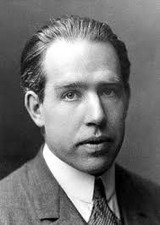

Nationalité: Danois

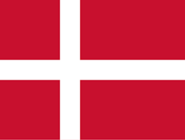

Période de temps: né en 1885 mort en 1962

Découverte: Électrons orbitales

